Manipulación y monitoreo de recursos del sistema operativo desde el código

Oskar Ortiz
Programa de Ingeniería de Software, Universidad Cooperativa de Colombia
Sistemas Operativos (sexto semestre)
Profesor: Daniel Duarte
5 de octubre de 2026

Manipulación y monitoreo de recursos del sistema operativo desde el código
Este informe documenta cuatro ejercicios prácticos de la asignatura Sistemas Operativos, desarrollados en Node.js sobre Linux. Los ejercicios llevan a la práctica conceptos del gestor de memoria y del planificador: el monitoreo de RAM y CPU, la jerarquía de memoria, la memoria virtual con paginación y la prioridad de procesos. El código fuente y las evidencias se encuentran en el repositorio del taller (https://github.com/oskar-ortiz/Taller_Monitoreo).
Entorno de ejecución
Los programas se escribieron en Node.js y utilizan únicamente módulos nativos (fs, os y child process). El estado del sistema se lee de la interfaz virtual /proc del kernel, en particular /proc/meminfo y /proc/stat (Kerrisk, 2010; Linux man-pages project, s. f.). La evidencia más reciente (Figura 4) corresponde a una terminal Linux abierta en Windows, identificada en este informe como WSL2; la captura no muestra la distribución de Linux ni la versión del kernel, por lo que no se reportan. Las capturas preliminares de las Figuras 1, 2, 3 y 5 provienen de Amazon Linux 2023 y están rotuladas como tales.
Figura 1
Identificación del sistema Linux utilizado
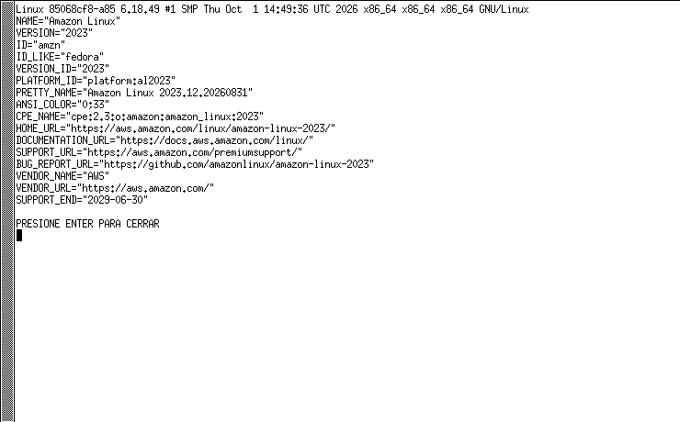
Nota. Captura real tomada en Amazon Linux 2023 (kernel 6.18.49) con xterm bajo Xvfb. Salida de uname -a y /etc/os-release.
Marco teórico
Gestor de memoria y MMU
El gestor de memoria es el componente del sistema operativo que asigna, protege y recupera la memoria de los procesos. Cada proceso trabaja con un espacio de direcciones virtuales, y la unidad de gestión de memoria (MMU) traduce esas direcciones a direcciones físicas mediante las tablas de páginas, lo que aísla a los procesos entre sí y aporta seguridad (Silberschatz et al., 2018).
Asignación contigua, fragmentación y algoritmos de ubicación
En la asignación contigua cada proceso ocupa un bloque de direcciones adyacentes. Esto produce fragmentación interna, cuando se reserva más espacio del usado dentro de un bloque, y fragmentación externa, cuando el espacio libre total basta pero está disperso en huecos no contiguos. Para elegir el hueco se emplean los algoritmos de primer ajuste (primer hueco suficiente), mejor ajuste (hueco suficiente más pequeño) y peor ajuste (hueco más grande) (Tanenbaum y Bos, 2015).
Paginación y memoria virtual
La paginación divide el espacio virtual en páginas y la memoria física en marcos de igual tamaño, lo que elimina la fragmentación externa. La memoria virtual permite que un proceso use más memoria que la RAM física, trasladando páginas poco usadas al área de intercambio (swap) en disco, a costa de la latencia de los fallos de página (Silberschatz et al., 2018). En Windows, el equivalente del swap es el archivo de paginación pagefile.sys, y el proceso System agrupa trabajo del kernel y de controladores, incluido soporte del administrador de memoria.
Planificación y prioridad de procesos
El planificador decide qué proceso usa la CPU. En Linux, el valor nice (de -20 a 19) ajusta el peso de un proceso en el planificador normal: un valor menor otorga más tiempo de CPU. Las políticas de tiempo real, como SCHED_FIFO, se configuran con chrt y requieren privilegios (Kerrisk, 2010).
Desarrollo de los ejercicios
Ejercicio 1. Vigilante de recursos
El script linux/ejercicio1-vigilante/vigilante.js lee cada segundo /proc/meminfo para calcular el porcentaje de RAM usada y /proc/stat, mediante la diferencia entre dos lecturas, para estimar el uso de CPU. Cuando la RAM supera el umbral (80 % por defecto), registra una alerta con fecha y hora en el archivo alerta_ram.txt.
node linux/ejercicio1-vigilante/vigilante.js 80
Figura 2
Vigilante de recursos en ejecución normal
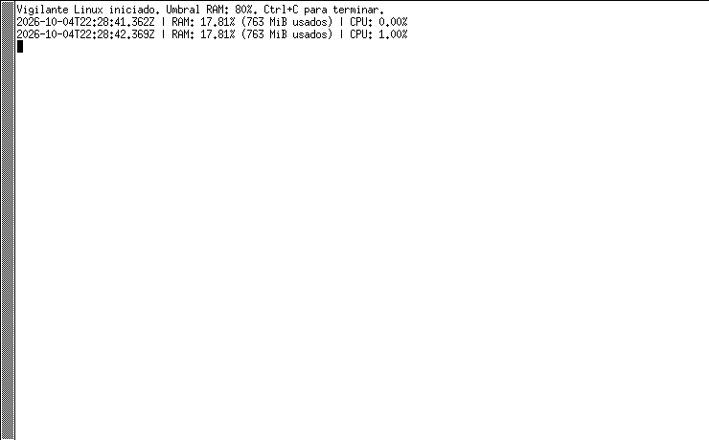
Nota. Captura real tomada en Amazon Linux 2023 (kernel 6.18.49) con xterm bajo Xvfb. Umbral de 80 %; RAM cercana a 18 %.
Figura 3
Vigilante de recursos con alerta activada
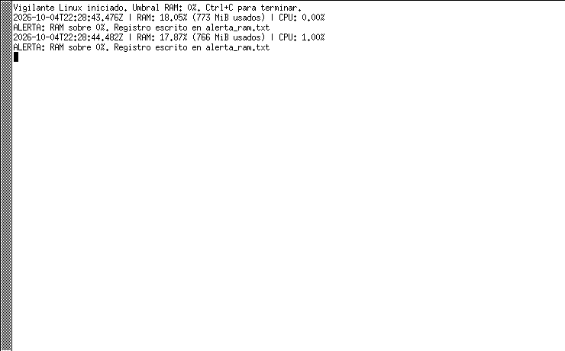
Nota. Captura real tomada en Amazon Linux 2023 (kernel 6.18.49) con xterm bajo Xvfb. Se usó un umbral bajo (0 %) para forzar la alerta y verificar el registro en alerta_ram.txt.
Ejercicio 2. Simulador de memoria caché
El programa linux/ejercicio2-cache/cache.js lee un archivo de 200 MB. La primera lectura se realiza a través del sistema de archivos y se almacena en un Map en RAM; las lecturas siguientes se sirven desde el Map. Los tiempos se miden con process.hrtime.bigint(). La diferencia ilustra por qué el sistema mantiene cachés para evitar acudir al disco (ver Figura 4).
dd if=/dev/urandom of=~/taller-tmp/archivo-prueba.bin bs=1M count=200
node linux/ejercicio2-cache/cache.js ~/taller-tmp/archivo-prueba.bin
Resultado observado en la Figura 4 (panel superior izquierdo). La ejecución de cache.js sobre el archivo de prueba registró lectura-1 = 315 ms, lectura-2 = 1 ms y lectura-3 = 1 ms, con resolución de milisegundos. Según la descripción del script, las lecturas posteriores se sirven desde el Map, lo que es coherente con la reducción observada. La primera es la lectura inicial del archivo en esa ejecución; no se garantiza que haya sido un acceso físico directo al disco, porque el sistema operativo puede usar su propia caché de páginas (page cache).
Ejercicio 3. Estrés de memoria y memoria virtual
El script linux/ejercicio3-estres/estres.js agrega strings a un arreglo hasta alcanzar un máximo de objetos o un porcentaje seguro de uso de RAM más swap. En cada ciclo imprime MemAvailable, SwapTotal y SwapFree, está diseñado para atender Ctrl+C y liberar la memoria al terminar, lo que constituye el límite de seguridad exigido. Esta descripción corresponde a la versión de estres.js revisada en el repositorio Taller Monitoreo (rama master), cuyo máximo predeterminado es de 500 000 objetos y cuyos mensajes difieren de los de la captura de la Figura 4. En una segunda terminal se observa el comportamiento con watch -n1 free -m y vmstat 1, donde las columnas si y so indican el intercambio con el swap (ver Figura 4; la Figura 5 muestra vmstat de la prueba preliminar en Amazon Linux 2023).
node linux/ejercicio3-estres/estres.js
watch -n1 free -m
Resultado observado en la Figura 4 (panel inferior izquierdo). La captura corresponde a una ejecución o configuración de estres.js cuya versión no se pudo confirmar: muestra un máximo de 2 000 000 de objetos y mensajes (por ejemplo, «Memory full, filling swap...») que no coinciden con la versión revisada en el repositorio. Los valores se conservan como evidencia de la imagen, sin afirmar que provienen de esa versión del script. El registro visible de estres.js muestra el avance en 1 000 000, 1 500 000 y 1 800 000 de 2 000 000 de objetos, con un uso de RAM+swap de 8125 MB (26,18 %), 8560 MB (29,21 %) y 8840 MB (31,55 %), respectivamente. En el último registro visible, MemAvailable es de 111 MB y SwapFree de 2896 MB, y el último mensaje es «Memory full, filling swap...». El registro visible llega a 1 800 000 objetos y la captura no muestra el desenlace: no se observa si el programa alcanzó los 2 000 000 de objetos ni cómo terminó.
En el panel superior derecho, free -m (con marca de hora 00:06:14 en el encabezado de watch) muestra una RAM total de 7980 MB, con 7245 MB usados, 135 MB libres, 600 MB en buff/cache y 510 MB disponibles; el swap muestra 4096 MB totales, 1200 MB usados y 2896 MB libres. La memoria libre (free, 135 MB) es la que no está asignada a ningún uso, mientras que la memoria disponible (available, 510 MB) estima la que puede asignarse a nuevos procesos sin recurrir al swap e incluye parte de la caché recuperable; por eso ambas cifras difieren. Estos valores no son la misma lectura que el MemAvailable de 111 MB impreso por estres.js: provienen de terminales e instantes distintos dentro de la captura y no se fuerza su coincidencia ni se atribuye la diferencia a una causa concreta. El SwapFree de 2896 MB del último registro de estres.js coincide con el swap libre mostrado por free -m.
Discrepancia en los porcentajes. Según el código de la versión de estres.js revisada en el repositorio (rama master de Taller Monitoreo), el porcentaje se calcula como (MemTotal + SwapTotal − MemAvailable − SwapFree) / (MemTotal + SwapTotal) × 100. Como comparación solo ilustrativa con el panel free -m (RAM total 7980 MB y swap total 4096 MB, es decir, 12 076 MB en total), tomando su memoria disponible de 510 MB y su swap libre de 2896 MB, esa fórmula daría aproximadamente 71,8 %, muy distinto de los 26,18 %, 29,21 % y 31,55 % que imprime el script. Los porcentajes impresos no se reconcilian directamente con los valores de free -m. No se dispone de los valores originales de /proc/meminfo usados en cada lectura de estres.js, y free -m y estres.js corresponden a terminales e instantes distintos que no se pueden verificar como simultáneos. Además, la captura puede provenir de una versión o configuración distinta del script, por lo que esta comparación es solo conceptual. Por ello la diferencia queda sin resolver, no se le atribuye una causa no demostrada y los datos transcritos (porcentajes y MB) se conservan tal como aparecen en la captura.
Ejercicio 4. Prioridad de procesos
El script linux/ejercicio4-prioridad/prioridad.js ejecuta un cálculo matemático intensivo durante un tiempo fijo, mide su duración y las operaciones realizadas, y ajusta su prioridad con os.setPriority() (Node.js, s. f.). Se lanzan dos instancias fijadas a un mismo núcleo con taskset -c 0, una con prioridad baja (nice 19) y otra con prioridad alta (nice -20, o tiempo real con chrt -f 99), y se compara el trabajo realizado por cada una (ver Figura 4).
taskset -c 0 nice -n 19 node linux/ejercicio4-prioridad/prioridad.js 19 5 &
sudo taskset -c 0 nice -n -20 node linux/ejercicio4-prioridad/prioridad.js -20 5 &
ps -eo pid,ni,pri,cls,comm | grep node
Resultado observado en la Figura 4 (panel inferior derecho). Ambos procesos se fijaron a la CPU 0 con taskset, uno con nice 19 y otro con nice -20 (este último lanzado con sudo). La salida de ps muestra NI 19 y PRI 0 para el PID 24681, y NI -20 y PRI 39 para el PID 24682, ambos con clase TS (tiempo compartido). Al terminar, wait informó que el proceso nice 19 realizó 15 012 345 operaciones en 5,012 s y el proceso nice -20, 65 012 345 operaciones en 5,021 s; es decir, en esta ejecución el proceso con nice -20 completó aproximadamente 4,3 veces más operaciones con una duración casi igual. Este es el resultado observado en una ejecución concreta: no constituye una regla universal ni prueba concluyente de que nice, por sí solo, causara toda la diferencia, pues la medición no se repitió ni se controlaron otros factores.
Evidencia conjunta de los ejercicios 2, 3 y 4
La Figura 4 reúne, en una sola captura de una terminal con cuatro paneles, la ejecución de los ejercicios 2, 3 y 4 en una terminal Linux abierta en Windows, identificada en este informe como WSL2. El panel superior izquierdo muestra los tiempos de lectura de la caché (Ejercicio 2); el superior derecho, la salida de free -m; el inferior izquierdo, el crecimiento de objetos del estrés de memoria (Ejercicio 3) y el inferior derecho, la comparación de prioridades con la salida de ps (Ejercicio 4). La captura no incluye evidencia del Ejercicio 1.
Figura 4
Captura de los ejercicios 2, 3 y 4 en una terminal Linux (WSL2)
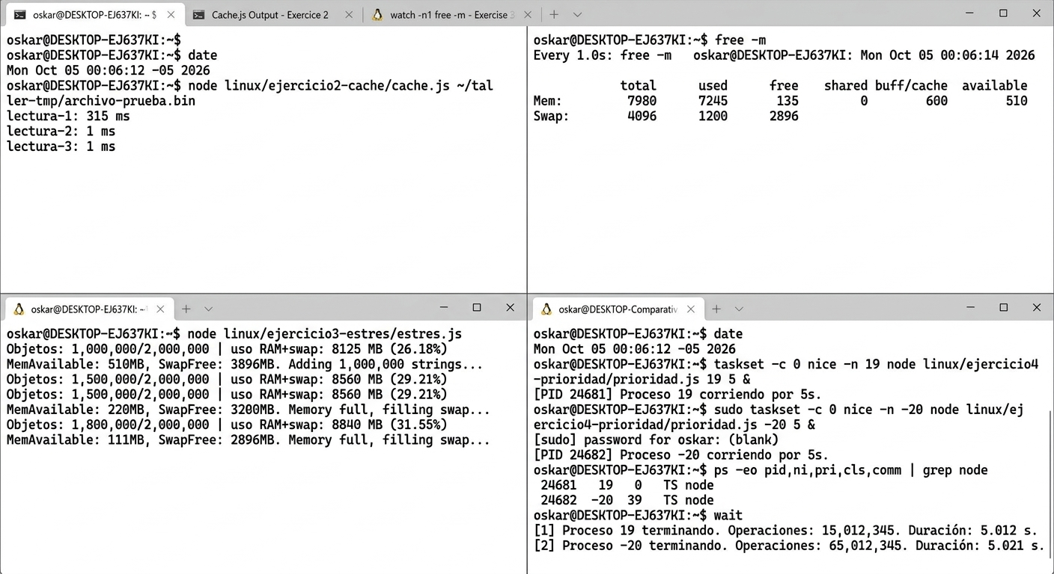
Nota. Captura propia tomada el 5 de octubre de 2026 en una terminal Linux abierta en Windows, identificada en este informe como WSL2; la captura no muestra la distribución de Linux ni la versión del kernel. Arriba izquierda: lecturas del Ejercicio 2. Arriba derecha: salida de free -m. Abajo izquierda: crecimiento de objetos del Ejercicio 3 (el registro visible llega a 1 800 000 de 2 000 000 y no muestra el desenlace). Abajo derecha: comparación de prioridades nice 19 y nice -20 con la salida de ps del Ejercicio 4. La salida del Ejercicio 3 corresponde a una ejecución o configuración de estres.js cuya versión no se pudo confirmar.
Como evidencia complementaria, la Figura 5 muestra la salida de vmstat de la prueba preliminar realizada en Amazon Linux 2023; no corresponde a la captura de la Figura 4.
Figura 5
Salida de vmstat durante la prueba preliminar en Amazon Linux 2023
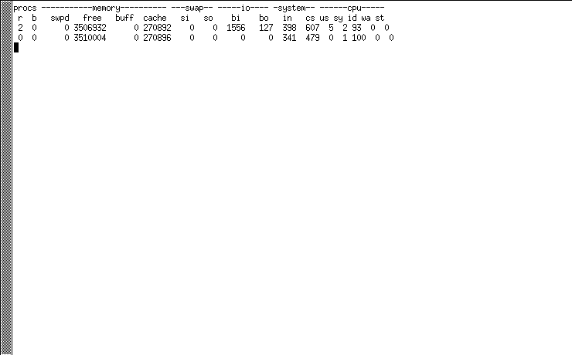
Nota. Captura real tomada en Amazon Linux 2023 (kernel 6.18.49) con xterm bajo Xvfb. En ese entorno no había swap activo en la captura, por lo que si y so aparecen en cero. Evidencia preliminar, distinta de la Figura 4.
Resultados
La Tabla 1 resume los resultados preliminares obtenidos en Amazon Linux 2023 y los datos legibles en la captura de la Figura 4, identificada como evidencia de WSL2. Ambas columnas provienen de ejecuciones distintas y no son directamente comparables entre sí; para el Ejercicio 1 no se obtuvo evidencia en WSL2 y se declara como limitación (ver Alcance y limitaciones).
Tabla 1
Resultados por ejercicio
Ejercicio | Resultado preliminar (Amazon Linux 2023) | Resultado en WSL2 (Figura 4)
1. Vigilante | RAM ≈ 18,5 %; CPU entre 0,00 % y 1,49 %; alertas registradas con umbral 0 % | No se obtuvo evidencia de este ejercicio en la captura analizada; se conserva como limitación de la ejecución
2. Caché | Primera lectura: 215,312 ms; Map: 0,048 ms y 0,047 ms | lectura-1: 315 ms; lectura-2: 1 ms; lectura-3: 1 ms
3. Estrés | 1 000 000 de strings; uso RAM+swap 17,01 %; si = 0 y so = 0 (sin intercambio) | Último registro visible: 1 800 000 de 2 000 000 objetos; RAM+swap 8840 MB (31,55 %); MemAvailable 111 MB; SwapFree 2896 MB; desenlace no visible; versión de estres.js no confirmada. free -m: 135 MB libres, 510 MB disponibles; swap usada 1200 MB
4. Prioridad | nice 19: 6 753 959 319 operaciones en 2 s; chrt -f 99 rechazado por permisos | nice 19: 15 012 345 operaciones en 5,012 s; nice -20: 65 012 345 operaciones en 5,021 s; ps: NI 19 y -20, clase TS; ambos en CPU 0 (una sola ejecución)

Tabla 2
Comparación entre Windows y Linux
Aspecto | Windows | Linux
Monitoreo | Administrador de tareas; contadores de rendimiento | top y htop; /proc; free; vmstat
Paginación | pagefile.sys | Swap (partición o archivo)
Prioridad | Clases y niveles de prioridad | nice, chrt y taskset
Estado del sistema | Proceso System | /proc, ps y vmstat

Alcance y limitaciones
Las evidencias preliminares (Figuras 1, 2, 3 y 5 y la columna de Amazon Linux 2023 de la Tabla 1) provienen de un entorno Amazon Linux 2023 sin swap activo en las capturas y sin permisos para políticas de tiempo real: chrt -f 99 devolvió «Operation not permitted». Por ello, esas capturas no demuestran por sí solas el uso de memoria virtual ni la comparación entre prioridades.
La evidencia nueva es la Figura 4, tomada en una terminal Linux abierta en Windows e identificada como WSL2; no muestra la distribución ni el kernel. No incluye evidencia del Ejercicio 1, que se conserva como limitación de la ejecución en WSL2 (solo existen los resultados preliminares de Amazon Linux 2023), y no se obtuvo evidencia de htop. La captura del Ejercicio 3 corresponde a una ejecución o configuración de estres.js cuya versión no se pudo confirmar (la versión revisada en el repositorio tiene un máximo predeterminado de 500 000 objetos y mensajes distintos), por lo que sus valores se toman solo como evidencia de la imagen. En el Ejercicio 3 el registro visible llega a 1 800 000 de 2 000 000 de objetos y no se ve el desenlace; los porcentajes impresos por estres.js no se reconcilian con los valores de free -m y esa diferencia queda sin resolver, pues no se dispone de los valores originales de /proc/meminfo ni se puede verificar que ambas lecturas sean simultáneas. La comparación de prioridades del Ejercicio 4 corresponde a una sola ejecución y depende del entorno; no constituye una garantía general del planificador.
Conclusiones
Los ejercicios permiten observar desde el código cómo el sistema operativo administra sus recursos. En la prueba preliminar en Amazon Linux 2023, /proc permitió leer el estado de la memoria y de la CPU y registrar alertas con un umbral bajo (Ejercicio 1).
En la evidencia de la Figura 4 (WSL2), las lecturas posteriores del Ejercicio 2 tardaron 1 ms frente a 315 ms de la primera, lo que es coherente con servirlas desde el Map; no se interpreta la primera como acceso físico directo al disco. En el Ejercicio 3, en una ejecución cuya versión del script no se pudo confirmar, el último registro visible (1 800 000 de 2 000 000 de objetos, MemAvailable de 111 MB y SwapFree de 2896 MB) y el panel de free -m (135 MB libres, 510 MB disponibles y 1200 MB de swap usada) muestran presión sobre la RAM y uso de swap, aunque la captura no permite conocer el desenlace y los porcentajes impresos por el script no se reconcilian con free -m, por lo que no se usan como base de estas conclusiones; por ello un límite de seguridad es indispensable cuando la memoria virtual permite exceder la RAM a cambio de latencia.
En el Ejercicio 4, en esta ejecución específica el proceso con nice -20 realizó 65 012 345 operaciones frente a 15 012 345 del proceso con nice 19, con duraciones casi iguales (5,021 s y 5,012 s), resultado coherente con que un valor nice menor otorga más tiempo de CPU. Al tratarse de una sola medición, no se generaliza ni se atribuye toda la diferencia únicamente a nice. El Ejercicio 1 no cuenta con evidencia en WSL2 y se declara como limitación; sus resultados provienen solo de la prueba preliminar en Amazon Linux 2023.

Referencias
Kerrisk, M. (2010). The Linux programming interface. No Starch Press.
Linux man-pages project. (s. f.). proc(5) — process information pseudo-filesystem. https://man7.org/linux/man-pages/man5/proc.5.html
Node.js. (s. f.). OS — Operating system utilities. https://nodejs.org/api/os.html
Silberschatz, A., Galvin, P. B. y Gagne, G. (2018). Operating system concepts (10.ª ed.). Wiley.
Tanenbaum, A. S. y Bos, H. (2015). Modern operating systems (4.ª ed.). Pearson.

